1



<Nombre Proyecto>

Especificación de Requisitos

Versión: 0
Fecha: DD/MM/AAAA

[Versión del Producto]
Queda prohibido cualquier tipo de explotación y, en particular, la reproducción, distribución, comunicación pública y/o transformación, total o parcial, por cualquier medio, de este documento sin el previo consentimiento expreso del autor

HOJA DE CONTROL

Organismo | BSEngine
Proyecto | BSNature App
Entregable | Especificación de Requisitos
Autor | Juan José Fernández Suárez
Versión/Edición | 0100 | Fecha Versión | 05/05/2025
Aprobado por | Admin | Fecha Aprobación | 05/05/2025
 |  | Nº Total de Páginas | 16

REGISTRO DE CAMBIOS

Versión | Causa del Cambio | Responsable del Cambio | Fecha del Cambio
0100 | Versión inicial | Juan José Fernández Suárez | 05/05/2025

CONTROL DE DISTRIBUCIÓN

Nombre y Apellidos
Juan José Fernández Suárez

ÍNDICE
1 INTRODUCCIÓN 5
1.1 Alcance 5
1.2 Objetivos 5
2 INFORMACIÓN DEL DOMINIO DEL PROBLEMA 6
2.1 Introducción al Dominio del Problema 6
2.2 Glosario de Términos 6
3 DESCRIPCIÓN DE LA SITUACIÓN ACTUAL (¿Qué problema solucionaría?) 7
3.1 Pros y Contras de la Situación Actual 7
4 NECESIDADES DE NEGOCIO 8
4.1 Objetivos de Negocio 8
5 MODELADO DE REQUISITOS 9
5.1 Casos de Uso (Análisis) 9
5.2 Requisitos Funcionales 10
5.3 Requisitos No Funcionales 10
6 Modelado del Sistema (Diseño) 11
6.1 Diagrama de clases 11
6.2 Diagrama Entidad-Relación 11
6.3 Diagrama de Actividad 11
6.4 Diagrama de Estados (Opcional) 11
7 Plan de pruebas y validación 12
7.1 Plan de Pruebas Unitarias 12
7.2 Trazabilidad de Requisitos 12
8 Gestión configuración 13
8.1 Estructura del repositorio 13
8.2 Gestor del Ciclo de Vida 13
9 ANEXOS [OPCIONAL] 14
9.1 Anexo A: Actas de Reuniones 14
9.2 Anexo B: Documentación Relevante 14
9.3 Anexo C: Glosario de Acrónimos y Abreviaturas 14

INTRODUCCIÓN

Una aplicación basada en un servicio para un refugio de animales, en el cual puedas solicitar una adopción y también dar en acogido a tu mascota y ver los diferentes animales dentro del refugio, ver su historial, sus enfermedades, muy gráfica tanto para el usuario como para el trabajador.

Alcance

El sistema se dividirá en tres roles: el administrador el rol más importante de la aplicación que dará permisos, y podrá ver todo el funcionamiento de la aplicación por encima de los otros dos roles teniendo también las mismas funciones que ellos,
el rol de trabajador el cual será el encargado de dar de alta o de baja a los diferentes animales, y aceptar las adopciones o los dados en adopción, el último rol sería el encargado de las funciones primarias de la aplicación, el cliente(una vez registrado en ella), podrá dar en adopcion, adoptar un animal, o solo ver los diferentes animales de aplicación.

Objetivos

Facilitar el uso y tener registrado todos los procesos digitalmente y guardados en una base de datos y en ficheros el historial de cada mascota, y la opción de poder imprimir los tratos de adopción, también más facilidad para el usuario a la hora de poder adoptar y dar en adopción ya que no tendría que ir a ver los perros si no verlos desde la propia aplicación y saber todas sus enfermedades y su historial.

INFORMACIÓN DEL DOMINIO DEL PROBLEMA

Este sistema se podrá utilizar en sectores de la Protección Animal, santuarios de animales y sobre todo en un refugio de animales para utilizar su máximo alcance cuál sería la adopción

Introducción al Dominio del Problema

El problema principal de la empresa LOZANO S.L es que el refugio no está para nada digitalizado, toma algunos datos en papel y otros ni los toma oficialmente, y no tiene ningún tipo de seguimiento sobre las mascotas.

DESCRIPCIÓN DE LA SITUACIÓN ACTUAL (¿Qué problema solucionaría?)

Actualmente la empresa LOZANO, la encargada del refugio de animale, solo guarda en papel lo nombres de los animales con sus microchips para la felicidad de enviar datos, y algunos tratos (no todos), los recoge también a papel mediante un modelo de factura que obtuvieron de internet, los perros no tienen ningún tipo de historial ya que no se guarda en ningun lado, y no se sabría nada de él.

La aplicación tiene un gran alcance sobre estos problemas ya que solucionaría totalmente todos ellos, ya que se guardaría en una base de datos todo y algunos datos en ficheros ASCII los cuales se podrían imprimir perfectamente además de poder mirar información de cada mascota y cada persona que quisiese adoptar.

Pros y Contras de la Situación Actual

Pros.-
La información delicada no estaría a la vista de ciberdelincuentes ya que no existiría en la red, no tendría que mantener un servicio de base de datos para el uso de la aplicación, tendria mas voluntarios que quieran ejercer el oficio, no tendría necesidad de tener voluntarios con conocimientos minimos de informatica.

Contra.-
La información no se guarda en ningún sitio y no tiene ningún tipo de control sobre las adopciones, cualquier persona ha podido pasar por voluntario sin tener conocimiento alguno y no se sabría nunca. los animales no se puede saber si se tienen que vacunar o si viniesen con alguna enfermedad para tratarla

NECESIDADES DE NEGOCIO

Mejora de la eficacia del personal: El personal pierde tiempo en revisar los papeles de cada mascota o de cada persona para hacer cualquier contrato.

Guardado de la información: El refugio necesita un sistema el cual pueda guardar una cantidad amplia de datos para los tratos y los historiales de las mascotas

Objetivos de Negocio

Optimizar el espacio dentro del refugio: con sistemas informáticos para la información no se necesitaría de tanto papel para guardar los datos y se podría optimizar el espacio

Control de las mascotas: tener controladas las situaciones donde las mascotas no estén identificadas y no tengan las vacunas necesarias.

Gestión hacia el cliente: hacerle más fácil y menos personal el trato con el trabajador hacia cualquier acción sobre una mascota.

MODELADO DE REQUISITOS
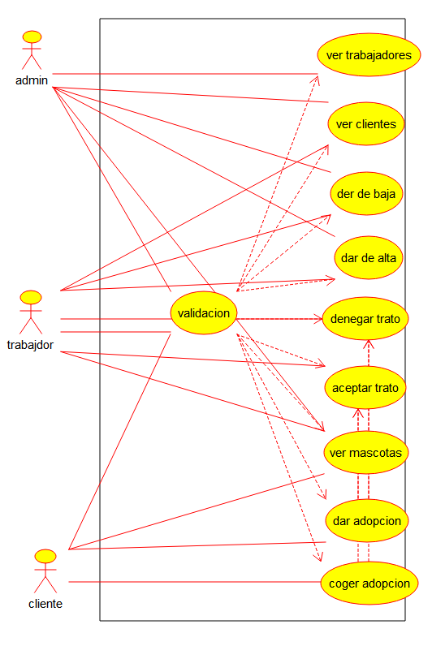

Casos de Uso (Análisis)

- Nombre del caso de uso del sistema |  |  | ver trabajadores
- ID del Caso de uso |  |  | RF_01
- Descripción del caso de uso
El administrador podrá ver a todos los trabajadores los cuales tiene encargado
- Actor(es)
Admin

- Precondiciones
Estar validado

- Postcondiciones
ninguna

- Flujo principal
Nº | Acción del actor | Respuesta del sistema
1 | dar click en el evento:ver trabajadores | El sistema abrira una ventana la cual mostrara los trabajadores
2 | dar click en el evento de cerrar | El sistema cerrara la ventana.
7b. Flujo alternativo
[Pasos que describen la realización del caso de uso alternativo]
Nº | Acción del actor | Respuesta del sistema
1
- Requisito asociado (funcional, no funcional)
El sistema debe de mostrar una lista de empleados
- Prototipo de interfaz de usuario

Requisitos Funcionales
El sistema debe enseñar todas las mascotas correctamente.

El sistema debe procesar rápidamente los tratos de adopción para su investigación

Requisitos No Funcionales
El sistema debe notificar que el trato ha sido aceptado.

El sistema debe notificar que el trato no ha podido ser aceptado

El sistema debe proporcionar rapidez en los procesos

Modelado del Sistema (Diseño)

Diagrama de clases
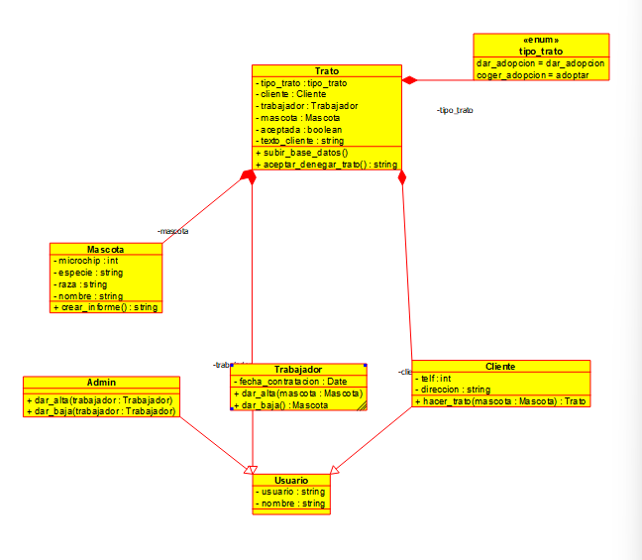

Diagrama Entidad-Relación
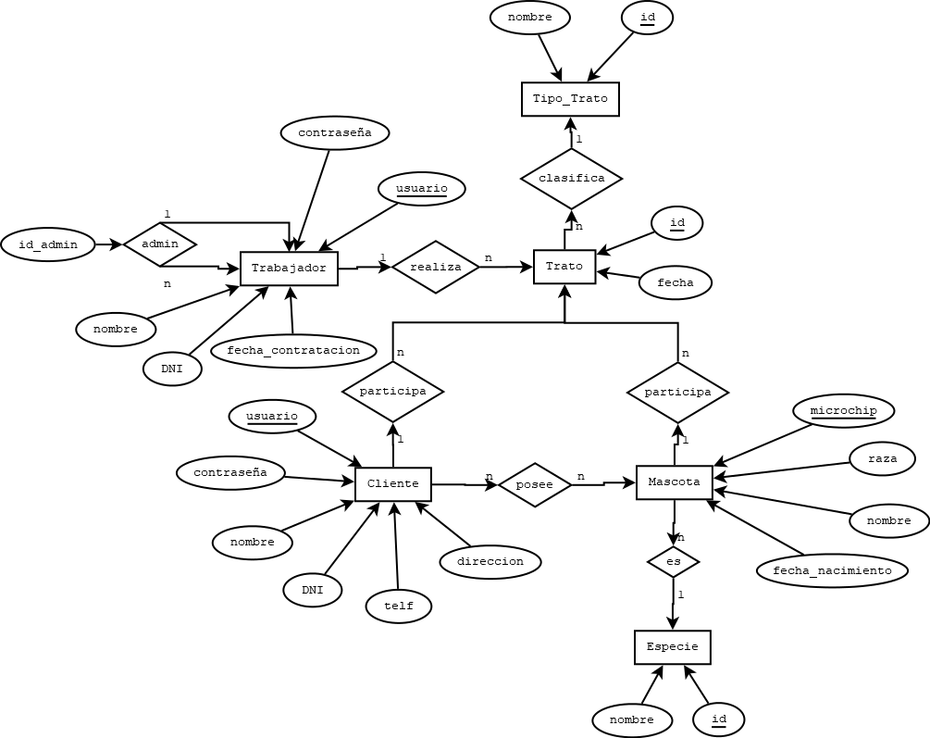

Diagrama de Actividad
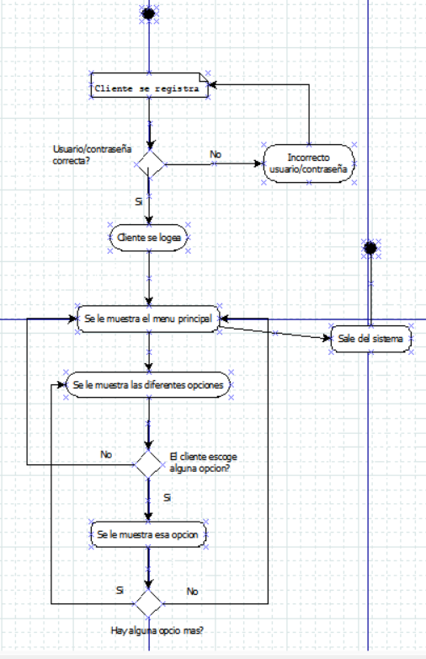

Diagrama de Estados (Opcional)
Muestra los estados de una entidad y sus transiciones.
🔹 Ejemplo: Una reserva puede estar en estado Pendiente, Confirmada, o Cancelada.

Plan de pruebas y validación

Plan de Pruebas Unitarias
(GitHub + Maven)
Describe las pruebas para verificar que cada unidad del sistema funciona correctamente.
🔹 Ejemplo: Test unitario para comprobar que no se puede reservar una aula ya ocupada.

Trazabilidad de Requisitos
Relaciona requisitos con sus pruebas para garantizar que todos han sido cubiertos.

RF-ID | Descripción del Requisito Funcional | Caso de Uso Relacionado | Clases Implicadas | Prueba Unitaria | Estado
RF-01 | El usuario podrá iniciar sesión con su correo y contraseña. | CU-01: Iniciar sesión | Usuario, Sesión | testLoginOK() | Implementado
RF-02 | El sistema mostrará la disponibilidad de aulas en tiempo real. | CU-02: Consultar disponibilidad | Aula, Horario | testDisponibilidad() | En desarrollo
RF-03 | El usuario podrá hacer una reserva indicando día y hora. | CU-03: Reservar aula | Reserva, Aula, Usuario | testCrearReserva() | Pendiente
RF-04 | El sistema enviará un correo de confirmación al reservar. | CU-04: Confirmar reserva | EmailService, Reserva | testEnviarCorreo() | En pruebas

Gestión configuración

Estructura del repositorio
Detalla la estructura del repositorio, ramas, control de versiones y entregas.
🔹 Ejemplo: Rama main, ramas de desarrollo: feature/login, feature/reserva.

Gestor del Ciclo de Vida
Explica cómo se automatizan las fases de build, test y deploy usando Maven
🔹 Ejemplo: mvn test ejecuta pruebas unitarias antes de hacer merge.

ANEXOS [OPCIONAL]
<Introduzca contenido y borre cuadro>
Los anexos se usarán para proporcionar información adicional a la documentación obligatoria del documento. Sólo deben aparecer si se consideran oportunos y se identificarán con letras ordenadas alfabéticamente: A, B, C, etc.
A continuación se describen algunos anexos habituales.

Anexo A: Actas de Reuniones
<Introduzca contenido y borre cuadro>
Este anexo debe contener el catálogo de actas de reuniones que se hayan mantenido, registradas mediante el documento para acta de reuniones propuesto en Madeja.

Anexo B: Documentación Relevante
<Introduzca contenido y borre cuadro>
Este anexo debe contener cualquier documentación que se considere relevante para el sistema a desarrollar. Por ejemplo, documentos que deriven de la actividad normal del negocio, leyes o referencias a leyes de aplicación en la organización, fotografías que ilustren la forma de trabajar, informes que genera el software actual, etc.

Anexo C: Glosario de Acrónimos y Abreviaturas
<Introduzca contenido y borre cuadro>
Este anexo debe contener una lista ordenada alfabéticamente de los acrónimos y abreviaturas que aparezcan en el documento.
Para facilitar la reutilización entre proyectos, los acrónimos y abreviaturas comunes a la mayoría de los proyectos aparecerán en este glosario separados de los términos específicos del dominio del problema.

